Masih error :

Agenda Rapat :

* **Tanggal ajuan** sudah benar, hanya posisi jamnya didekatkan tanggal (rata kiri)
* **gambar total dihapus**
* Form Isian **Agenda rapat** muncul error berikut :

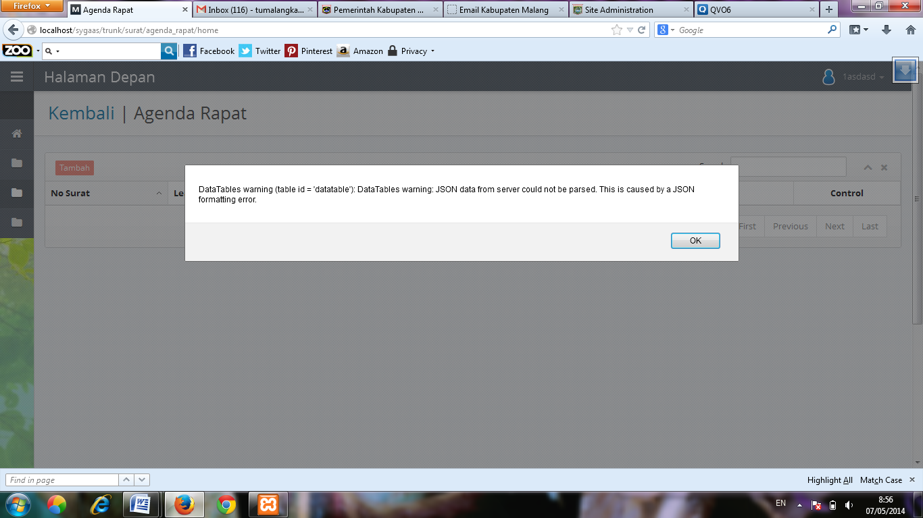

Setelah diklik OK, tekan tombol Tambah masukkan isian Berhasil menyimpan data tapi data tidak mucul.

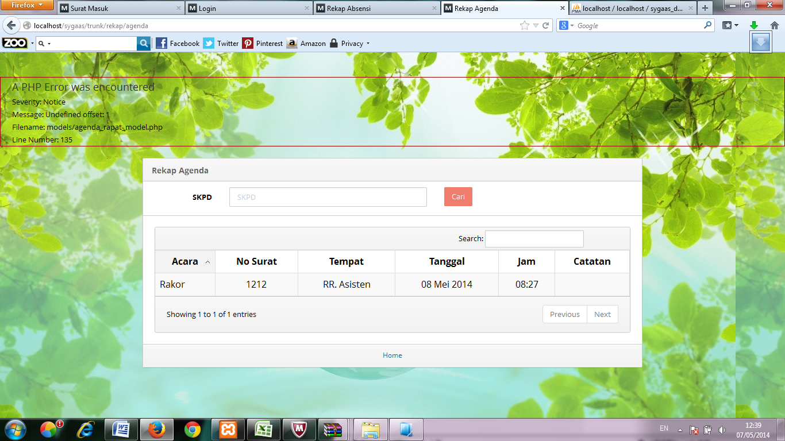

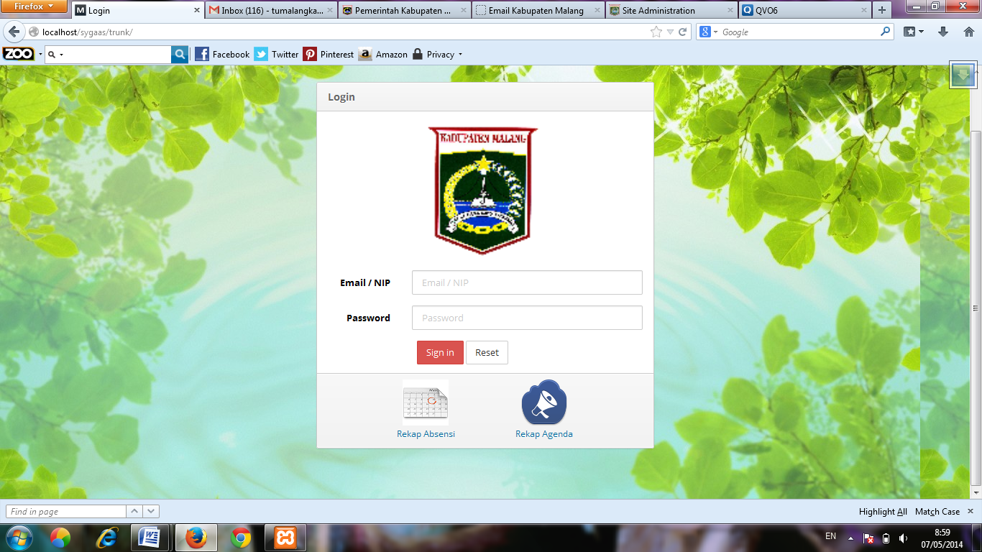

1. **Pada Rekap Agenda menu di Awal Login**

* **Field “SKPD” dihilangkan karena Cuma 1 SKPD, SKPD diambil dari biodata.**
* **Field “SKPD” diganti Tanggal Undangan**
* **Muncul error diatas**
* **Tulisan “No Surat” pada header tabel dihilangkan agar “Acara” lebih lebar.**
* **Urutan header tabel : Tanggal, Jam, Acara, Tempat, Catatan**

|  |  |
| --- | --- |
| List Masuk | List Tidak Masuk |
|  |  |

1. **Pada “List Tidak Masuk” dimiripkan List Masuk :**

* ditambah pencarian tanggal (datetimepicker)
* Pada Menu Awal Login, **Rekap Absensi** “Tidak masuk” keluar jumlah pegawai yg tidak masuk, pada “List Tidak Masuk” seharusnya muncul nama yang tidak masuk. (Untuk yg hadir antara “Rekap” dan “List” sudah BETUL)

1. Agenda Kerja Harian (yg dulunya SKP)

* jam dibuat otomatis jam waktu pengisian tapi bisa diedit.
* Master SKP harusnya hanya untuk user TU / Admin, (user pegawai tidak bisa melihat Master SKP hanya bisa melihat master Kegiatan Lain.) (sudah bisa tak edit sendiri)
* Title tak ganti “Kegiatan PNS”
* Pada List SKP untuk Tombol “Tambah” dihilangkan (sudah bisa tak edit sendiri)
* Pada user Biasa, untuk tombol “tambah” hanya aktif pada tanggal hari itu (tgl server aktif)

1. Presensi

* Tidak Masuk, ditambah **DL, DD, TB, TK, MPP**
* Rekap Presensi selain Hadir, Tidak Masuk, Ijin, Cuti, Sakit ditambah **DL, DD, TB, TK, MPP**

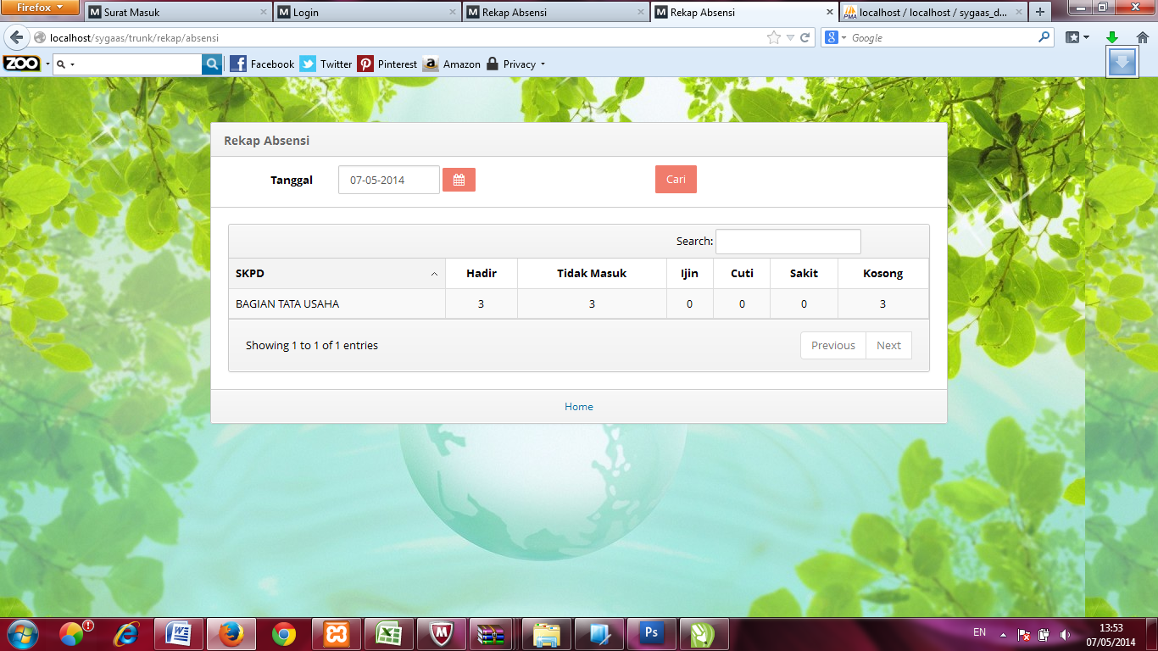

1. Pada Surat Masuk, **Tujuan Surat** seharusnya masuk di Print, bukan setelah didisposisi.
2. Agenda Rapat, Leading Sektor, tgl & wktu ajuan tidak diisi tidak apa2, harusnya tetap bisa disave. (sudah bisa tak edit sendiri)